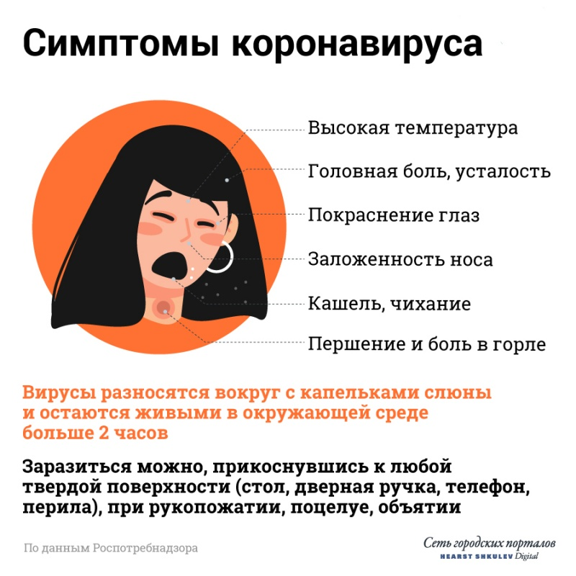Известно, что на 28 января уже 6057 человек инфицированы и зарегистрировано не менее 130 смертей.
Большая часть случаев заболеваний зафиксированы в Китае, но на 29 января подтверждены завозные случаи заболевания более чем в 15 странах, включая Францию, Германию, Австралию и США. Вторичного распространения инфекции в этих странах не отмечается.
Что такое коронавирусы?
Коронавирусы — это семейство вирусов, которые преимущественно поражают животных, но в некоторых случаях могут передаваться человеку. Обычно заболевания, вызванные коронавирусами, протекают в лёгкой форме, не вызывая тяжёлой симптоматики. Однако, бывают и тяжёлые формы, такие как ближневосточный респираторный синдром (Mers) и тяжёлый острый респираторный синдром (Sars).

Каковы симптомы заболевания, вызванного новым коронавирусом?
· Чувство усталости
· Затруднённое дыхание
· Высокая температура
· Кашель и / или боль в горле
Симптомы во многом сходны со многими респираторными заболеваниями, часто имитируют обычную простуду, могут походить на грипп.
Если у вас есть аналогичные симптомы, подумайте о следующем:
Вы посещали в последние две недели в зоны повышенного риска (Китай и прилегающие регионы)?
Вы были в контакте с кем-то, кто посещал в последние две недели в зоны повышенного риска (Китай и прилегающие регионы)?
Если ответ на эти вопросы положителен – к симптомам следует отнестись максимально внимательно.
Как передаётся коронавирус?
Как и другие респираторные вирусы, коронавирус распространяется через капли, которые образуются, когда инфицированный человек кашляет или чихает. Кроме того, он может распространяться, когда кто-то касается любой загрязнённой поверхности, например дверной ручки. Люди заражаются, когда они касаются загрязнёнными руками рта, носа или глаз.
Изначально, вспышка произошла от животных, предположительно,
источником стал рынок морепродуктов в Ухани, где шла активная торговля не только рыбой, но и такими животными, как сурки, змеи и летучие мыши.
Как защитить себя от заражения коронавирусом?
Самое важное, что можно сделать, чтобы защитить себя, — это поддерживать чистоту рук и поверхностей.
Держите руки в чистоте, часто мойте их водой с мылом или используйте дезинфицирующее средство.
Также старайтесь не касаться рта, носа или глаз немытыми руками (обычно такие прикосновения неосознанно свершаются нами в среднем 15 раз в час).
Носите с собой дезинфицирующее средство для рук, чтобы в любой обстановке вы могли очистить руки.
Всегда мойте руки перед едой.
Будьте особенно осторожны, когда находитесь в людных местах, аэропортах и других системах общественного транспорта. Максимально сократите прикосновения к находящимся в таких местах поверхностям и предметам, и не касайтесь лица.
Носите с собой одноразовые салфетки и всегда прикрывайте нос и рот, когда вы кашляете или чихаете, и обязательно утилизируйте их после использования.
Не ешьте еду (орешки, чипсы, печенье и другие снеки) из общих упаковок или посуды, если другие люди погружали в них свои пальцы.
Избегайте приветственных рукопожатий и поцелуев в щеку.
На работе – регулярно очищайте поверхности и устройства, к которым вы прикасаетесь (клавиатура компьютера, панели оргтехники общего использования, экран смартфона, пульты,
дверные ручки и поручни).

